Занятие № 1.
«Я В БУДУЩЕМ»

Правила занятий.
- Активность и добровольность.
- Один говорит – все слушают.
- Правило «закрытой двери».
- Правило «стоп».
Как ты чувствуешь себя в школе?
Инструкция: Ответь на вопросы о том, как вы чувствуете себя в школе. Старайтесь отвечать искренне и правдиво, здесь нет верных или неверных, хороших или плохих ответов. Над вопросами долго не задумывайтесь. Отвечая на вопрос, записывайте его номер, ответ «Да», если вы согласны с ним, или «Нет», если не согласны.
№ | Вопрос | Ответ
 | Тебе нравится в школе?
 | Ты с радостью идешь в школу?
 | Если бы можно не ходить в школу, ты бы пошел?
 | Тебе часто хочется остаться дома?
 | Тебе нравится, когда у вас отменяют какие-нибудь уроки?
 | Ты бы хотел, чтобы вам не задавали домашних заданий?
 | Ты боишься отвечать у доски?
 | Ты хотел бы, чтобы в школе остались одни перемены?
 | Ты часто рассказываешь о школе родителям?
 | Ты хотел бы, чтобы ваш учитель был не таким строгим?
 | У тебя в классе много друзей?
 | Тебе нравятся твои одноклассники?

Рисунок «Я в будущем»
Занятие № 2.
КЛАССИФИКАЦИЯ ПРОФЕССИЙ
Профессия и специальность
Профессия | Специальность

Типы профессий
Человек - природа | Человек - человек | Человек – знаковая система | Человек - техника | Человек – художественный образ
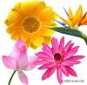 |  | 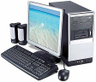 | 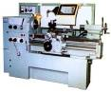 | 

Из каждой пары видов работы выбери только одну (а или б), которая нравится тебе больше.
1а. Интересоваться состоянием и развитием растительного мира
б. Обслуживать машины, приборы (следить, регулировать).
2а. Оказывать помощь людям в области информации
б. Составлять таблицы, схемы, программы для вычислительной техники
3а. Декламировать, выступать на сцене.
б. Изучать особенности поведения животных.
4а. Обрабатывать материалы (дерево, ткань, металл, пластмассу и т.п.).
б. Работать в сфере риэлтерских услуг.
5а. Редактировать тексты, программы.
б. Обсуждать художественные книги (или пьесы, концерты).
6а. Интересоваться строением живых клеток, микроорганизмов.
б. Изучать и делать выводы о причинах поступков людей, о внутреннем мире человека.
7а. Работать над дизайном помещений, устанавливать декорации.
б. Управлять какой-либо машиной или механизмом.
8а. Сообщать, разъяснять людям нужные им сведения (в справочном бюро, на экскурсии и т.д.).
б. Оформлять выставки, витрины (или участвовать в подготовке пьес, концертов).
9а. Ремонтировать технику, в том числе и компьютерную.
б. Искать и исправлять ошибки в текстах, таблицах, рисунках.
10а. Делать заборы воды, почвы, следить за экологией.
б. Выполнять вычисления, расчеты.
11а. Выращивать растения, следить за этапами созревания.
б. Конструировать, проектировать, улучшая качество работы оборудования, компьютерной и оргтехники.
12а. Разбирать конфликты между людьми, убеждать, разъяснять суть проблемы.
б. Разбираться в чертежах, схемах, таблицах (проверять, уточнять, разрабатывать).
13а. Заниматься оформительской деятельностью, эстетически украшать интерьеры помещений.
б. Наблюдать, изучать жизнь живых микроорганизмов и повадки животных.
14а. Заниматься наладкой приборов, аппаратуры.
б. Оказывать людям консультативную помощь по различным вопросам.
15а. Составлять точные описания-отчеты о наблюдаемых явлениях, событиях, измеряемых объектах и др.
б. Художественно описывать, изображать события (наблюдаемые и представляемые).
16а. Интересоваться явлениями природы и причинами возникновения.
б. Изучать мимику, жесты людей. Разбираться в причинах тех или иных поведенческих реакций.
17а. Заниматься лепкой, рисованием, реставрацией.
б. Конструировать, улучшать работу техники.
18а. Организовывать культпоходы, туристические походы и т.п.
б. Играть на сцене, принимать участие в концертах.
19а. Изготовлять по чертежам и схемам что-либо.
б. Заниматься черчением, копировать чертежи, карты, схемы, работать с числовым материалом.
20а. Интересоваться ветеринарией.
б. Работать на ПК.

Напиши тип каждой из профессий
Профессия | Тип
Водитель троллейбуса
Воспитатель детского сада
Программист
Писатель
Биолог

Приведи примеры профессий
Тип | Профессия
Человек – природа
Человек – человек
Человек – знаковая система
Человек – техника
Человек – художественный образ

Занятие № 3.
КАЛЕЙДОСКОП ПРОФЕССИЙ

Твой тип профессии

Профессии
Человек - природа | Человек - человек | Человек – знаковая система | Человек - техника | Человек – художественный образ

Занятие № 4.
ЛИЧНОСТЬ И ПРОФЕССИЯ
Что такое ЛИЧНОСТЬ?
Качества личности.
СПОСОБНОСТИ
Подсчитай рейтинг своих общих способностей. Для этого выпиши четвертные отметки по предметам:
Предмет | Отметка
Литература
Математика
Окружающий мир
Физическая культура

А теперь сосчитай сумму этих отметок. Получилось ____________.
Если сумма 18 и больше, то все отлично! Если меньше, то подумай, какие качества тебе нужно еще развить? _______________________________________

ТЕМПЕРАМЕНТ

Характеристики типов темперамента.

Темперамент | Характеристика
Меланхолик | Медлительный, сильно переживает по пустякам. Мягкий, доброжелательный, мечтательный. Может долго заниматься одним делом, если оно получается.
Флегматик | Неторопливый, спокойный. Преодолевает трудности легко, просто не замечает их.
Холерик | Резкий и порывистый. Стремится к новому, не закончив старого дела.
Сангвиник | Энергичный, общительный. Главное условие успеха – интерес.

Давай определим твой темперамент. Для этого выбери трех животных из тех, которые нарисованы на картинках. Укажи, почему ты выбрал именно это животное?

Животное | Почему ты выбрал его?

Лев   | Корова  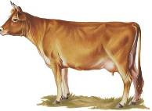 | Черепаха  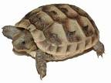
Скорпион  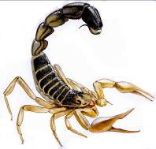 | Соловей  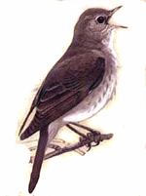 | Кит  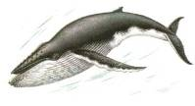
Оса  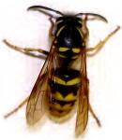 | Змея  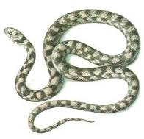 | Сова  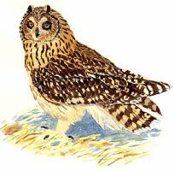
Орел  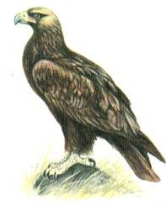 | Антилопа  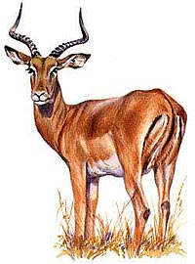 | Бабочка  

Занятие № 5.
ВЫБОР ПРОФЕССИИ

Твой темперамент

Какие профессии подходят людям разных темпераментов?

Темперамент | меланхолик | флегматик | холерик | сангвиник
Профессии | поэт  переводчик  музыкант  портной  парикмахер  терапевт | бухгалтер  диспетчер  администратор  радист | летчик  геолог  охотник  верхолаз  тренер | водитель  инженер  строитель  юрист  учитель  хирург

К следующему занятию выбери профессию, которая тебе подходит по предмету труда и твоим особенностям. Собери о ней информацию и подготовь рассказ.

Рисунок «Я в будущем»

Занятие № 6.
ТВОЯ БУДУЩАЯ ПРОФЕССИЯ

Повторим? Как ты чувствуешь себя в школе?

Инструкция: Ответь на вопросы о том, как вы чувствуете себя в школе. Старайтесь отвечать искренне и правдиво, здесь нет верных или неверных, хороших или плохих ответов. Над вопросами долго не задумывайтесь. Отвечая на вопрос, записывайте его номер, ответ «Да», если вы согласны с ним, или «Нет», если не согласны.

№ | Вопрос | Ответ
 | Тебе нравится в школе?
 | Ты с радостью идешь в школу?
 | Если бы можно не ходить в школу, ты бы пошел?
 | Тебе часто хочется остаться дома?
 | Тебе нравится, когда у вас отменяют какие-нибудь уроки?
 | Ты бы хотел, чтобы вам не задавали домашних заданий?
 | Ты боишься отвечать у доски?
 | Ты хотел бы, чтобы в школе остались одни перемены?
 | Ты часто рассказываешь о школе родителям?
 | Ты хотел бы, чтобы ваш учитель был не таким строгим?
 | У тебя в классе много друзей?
 | Тебе нравятся твои одноклассники?

Тебе понравились наши занятия? _____________________________________

Почему? ____________________________________________________________

Что нового ты узнал? ________________________________________________
____________________________________________________________________

СПАСИБО! ДО ВСТРЕЧИ!

